Kouwenaar-gedacht

Gedicht van de Week
week 37- 2014
www.arspoetica.nl

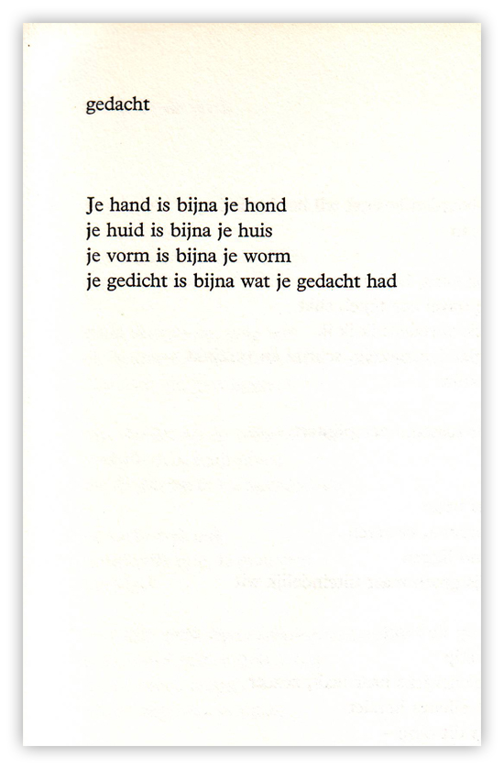
Deze week overleed Gerrit Kouwenaar(1923-2014) Vorig jaar ter gelegenheid van zijn 90ste verjaardag, was hij ook aanwezig op de site (week 33).
Hoewel hij wel eens tot de groep vijftigers wordt gerekend(hij schreef het voorwoord voor een bloemlezing uit hun gedichten) heeft hij een eigen stem: hij is minder experimenteel en beter toegankelijk dan bijvoorbeeld Lucebert. Hij was een productief dichter en ook vertaler.
Zijn eerste gedichten zijn nog sterk verbonden met de tweede wereldoorlog, waarin hij gevangen heeft gezeten vanwege het publiceren van illegale geschriften.
Hij schreef in die eerste jaren enkele romans die eveneens aan die tijd zijn verbonden. Hij was links-politiek geëngageerd maar later verdwenen deze invloeden uit zijn werk.
Hij werd een dichter die veel werd gelezen en onderscheiden. De thema’s noemde ik al bij het vorige gedicht van hem. Dat ook hij niet ontkomt aan het typisch Nederlands anekdotische illustreert dit gedicht uit de bundel “data/decors” uit 1971.

